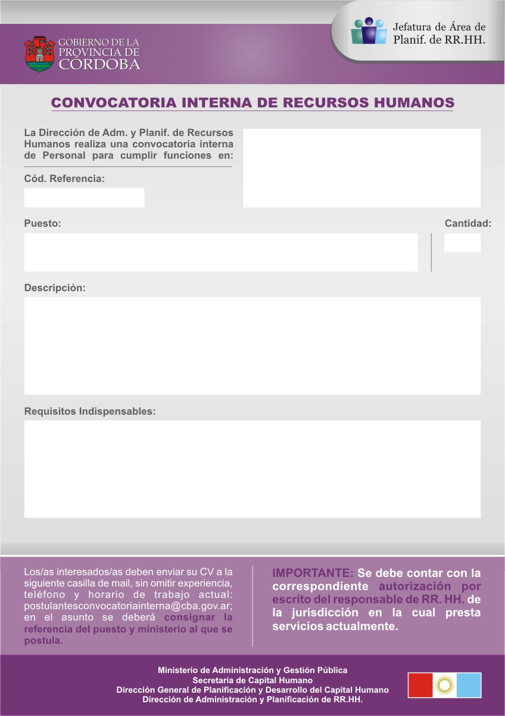
AGENCIA CORDOBA CULTURA

MUSEO SUPERIOR DE BELLAS ARTES EVITA PALACIO FERREYRA

AREA DE DESEMPEÑO: INTENDENCIA

20023

OFICIAL ELECTRICISTA
1

- Realizar tareas de diagnóstico, reparación, instalación, montaje y/o mantenimiento de los sistemas eléctricos del museo.

- Controlar y reparar tableros.

Nivel de formación: Secundario (finalizado). Título: Especialista en Electricidad.
Situación de revista: Pertenecer a Planta Permanente del Escalafón General. Pueden postularse Contratados.
Experiencia requerida: Experiencia mínima de 5 años en electricidad para desempeñarse en grandes estructuras edilicias, comprobable por referencias y CV. Conocimiento en iluminación.
Horario de trabajo: Turno intermedio.
Competencias requeridas: Proactividad/ Capacidad de análisis y síntesis/ Relaciones interpersonales/ Capacidad de planificación y organización/ Atención y concentración/ Método y orden de trabajo
CIERRE DE CONVOCATORIA: 03 de Septiembre de 2013

